北京联合大学计算机科学与技术专业
近五年典型就业案例

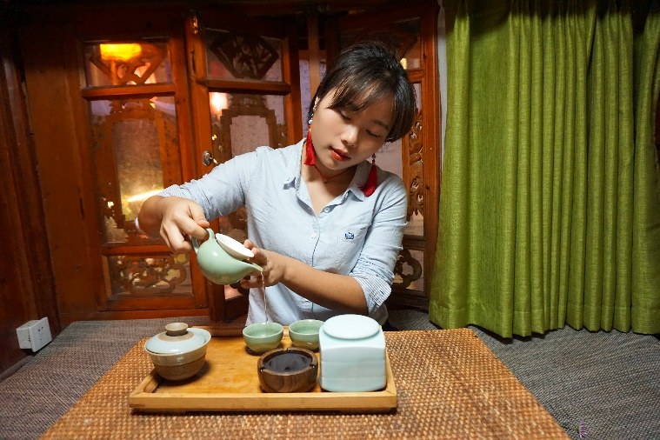
1.龚红宇，女，2017年毕业于计算机科学与技术专业。目前工作于日本日星网络科技有限公司，主要从事软件开发、测试及维护。大学期间积极参加各类专业比赛，获得华北五省计算机应用大赛一等奖、蓝桥杯大赛二等奖、专业动画大赛二等奖等奖项；积极参加学生活动，曾担任校轮滑队队长，获得首都大学速滑比赛1000米项目第三名；并利用课余时间提前参与实习工作，先后在学校就业中心、中国石油工作实践，获得了丰富和宝贵的工作经验。

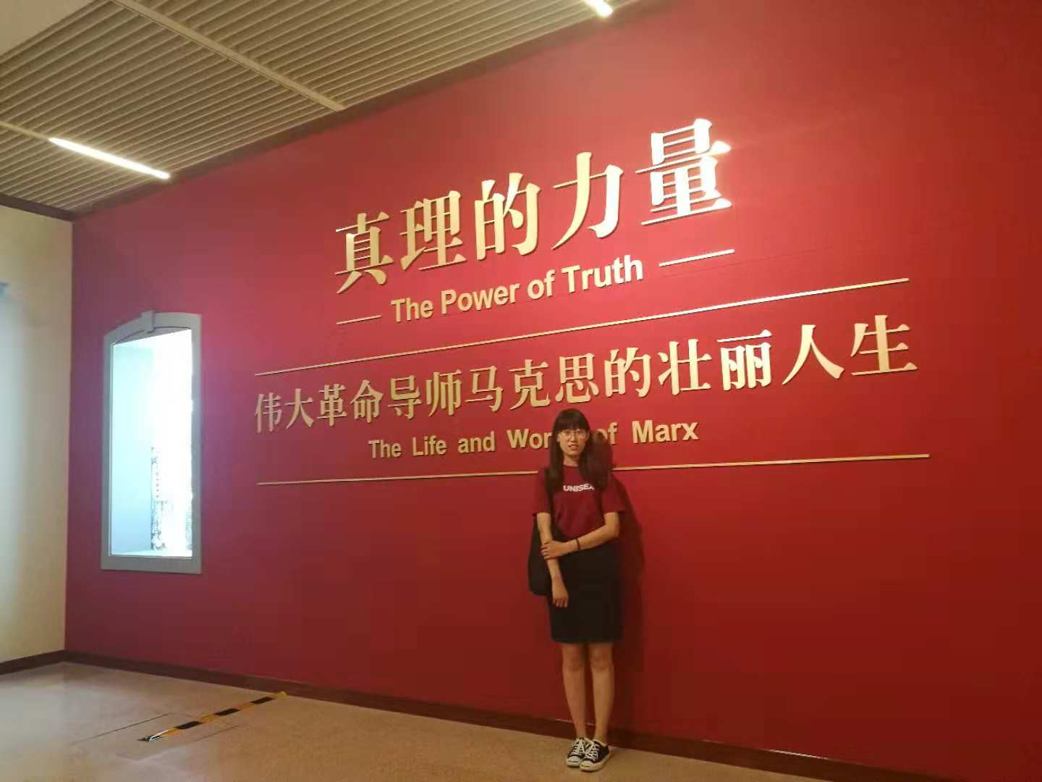
2.梁琼，女，2017年毕业于计算机科学与技术专业。目前就读于北京交通大学计算机技术专业，主要研究方向是计算机视觉。大学期间努力学习，积极参加各类专业比赛，荣获国家励志奖学金、北京市第七届大学生物理实验竞赛三等奖。也曾参与策划过大量学生工作，先后担任计算机工程系学生第一党支部书记、社团联合会会长等学生职务；并于2015年暑期参与“智力西部行”爱心支教活动；曾荣获北京市优秀毕业生、北京市三好学生、院级优秀共产党员等荣誉称号。

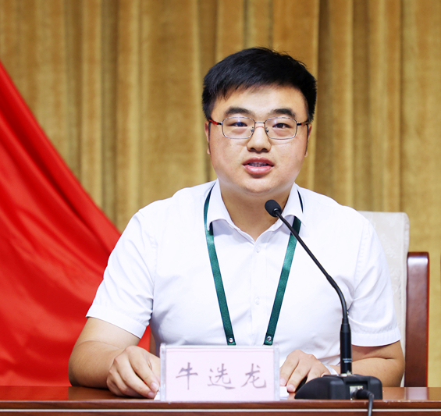
3.牛选龙，男， 2018年毕业于计算机科学与技术专业。目前工作于国家税务总局北京市房山区税务局，主要从事税收和税收设备、信息维护等工作。大学期间积极参加各类专业比赛，获得华北五省计算机应用大赛一等奖；积极参加学生组织，曾担任系学生党支部书记、校学生会主席等；并利用暑假时间连续三年走进贵州、山东等地开展精准扶贫、爱心支教活动；连续两年获得北京市优秀学生干部； 2017年11月入选北京市青年榜样宣讲团，先后前往朝阳、顺义、房山等地的社区、学校和机关宣讲党的“十九大”精神。这些经历为考入税务局打下了坚实的基础。

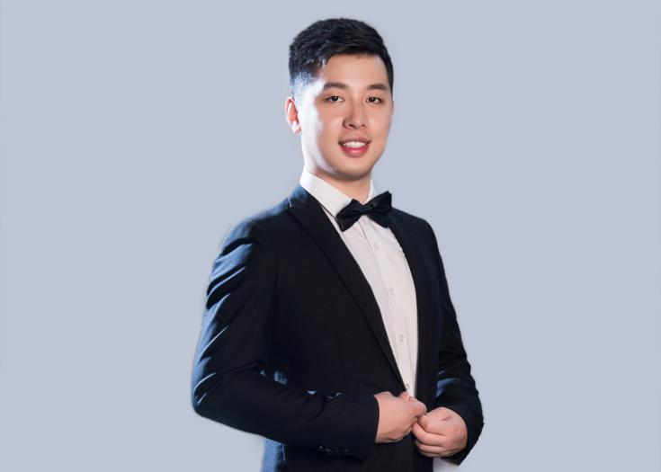
4.谭阳，男，2017年毕业于计算机科学与技术专业。目前工作于达内时代科技集团有限公司，主要从事少儿编程和少儿机器人编程工作，现担任重庆区域童创项目教学经理。大学期间担任班长，积极参与校内外各种活动，先后荣获了院级英语情景模拟大赛一等奖、华北五省计算机应用大赛一等奖、院篮球比赛一等奖、北京联合大学优秀学生干部；带领班级获得北京联合大学优秀班集体；带领班级参加达内集团技术指导，奠定了后期工作的基础。

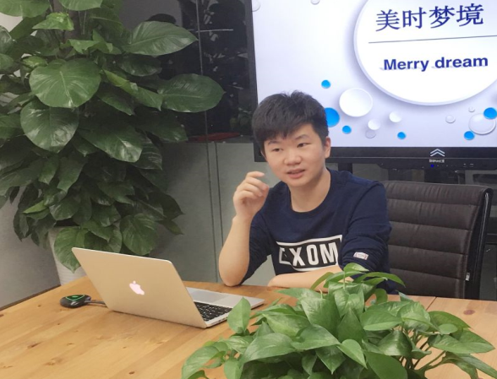
5.杨涛，男， 2016年毕业于计算机科学与技术专业。2015年11月至2016年7月创办北京博雅影艺文化传播有限公司，并于2016年6月获得百万种子轮投资。2016年8月至今联合创办北京美时梦境科技有限公司，全面负责公司运营工作。公司成立之初便获得松禾暴风VR基金1000万元的天使投资。大学期间，杨涛同学积极参加社会实践，曾被聘为信息学院学生党总支副书记，组织“智力西部行”支教活动，极大地提高了个人组织沟通能力。积极申报“启明星”大学生科技创新项目并得到资助，在互联网创新创业大赛获得一等奖，为其创业奠定了理论基础。

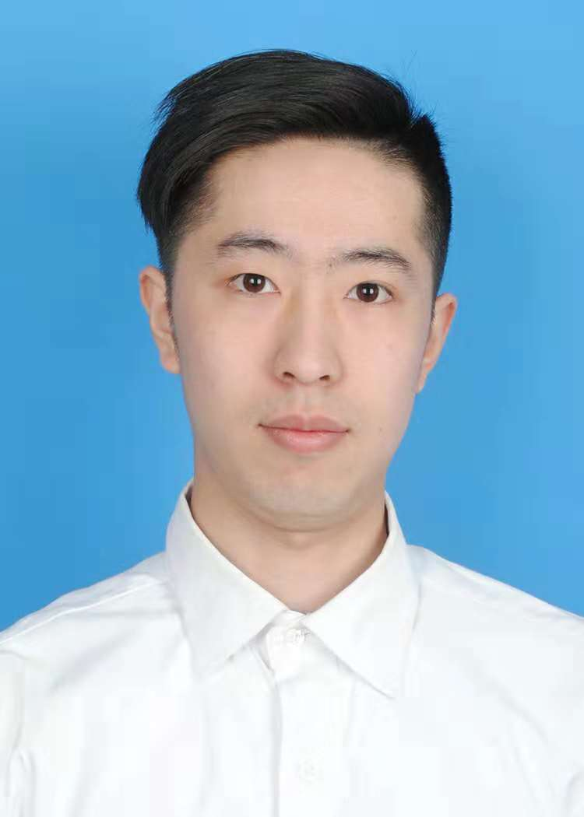
6.赵继发，男,2018年毕业于计算机科学与技术专业。目前工作于艾肯双创（北京）文化科技发展有限公司，主要从事新媒体运营、网站信息维护等工作。
大学期间积极参加各类专业比赛，获得蓝桥杯Java竞赛二等奖；积极参加学生组织，先后担任系学生党支部宣传委员、纪律委员，校团委新媒体中心主任等职务；并利用暑假时间连续两年走进贵州、山东等地开展精准扶贫、爱心支教活动；连续两年参与运营校团委微信公众平台，平台粉丝量达到三万，掌握新媒体运营手段，并应用到工作之中。

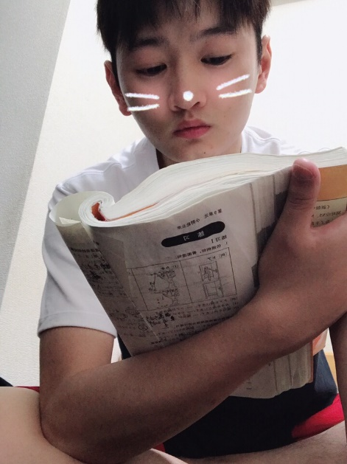
7.朱鑫，男，2016年毕业于计算机科学与技术专业。目前工作于日本サンネット株式会社(日星网络科技有限公司)，主要从事IT工作。
大学期间积极参加各类专业比赛，获得计算机应用大赛三等奖、学校数学建模二等奖。积极参加语言等级考试，获得日语等级考试2级证书。利用闲暇时间学习各种计算机语言，如VB.net,C#,python。这些都为去日本工作打下坚实的基础。

